1-Crear un nuevo repo en GitHub llamado basic_repo

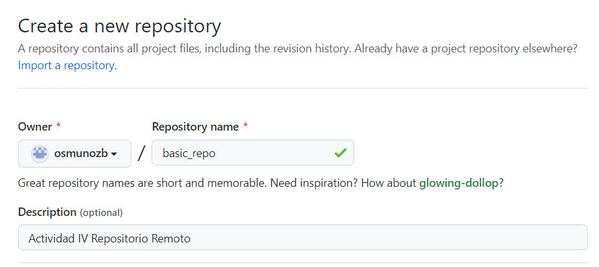

2-Crear un repo local también llamado basic_repo

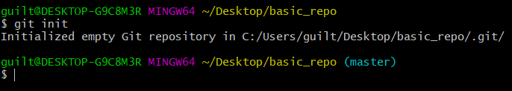

3-Crear algunos archivos dentro de tu repo y agrega algo de contenido en ellos

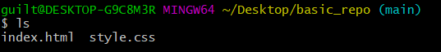

4-Agregar, confirmar y empujar los cambios a GitHub

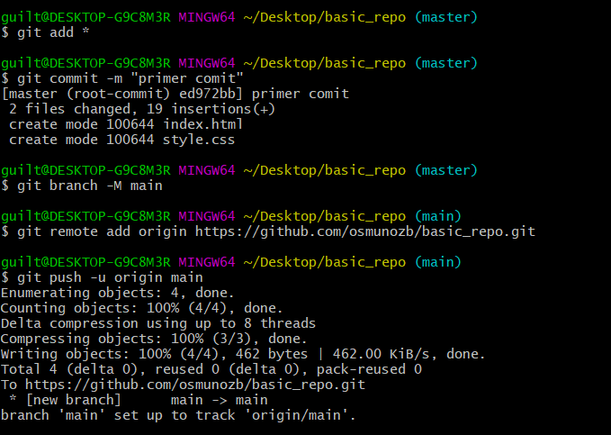

5-Hacer algunos cambios más en la copia local y empujarlos a GitHub

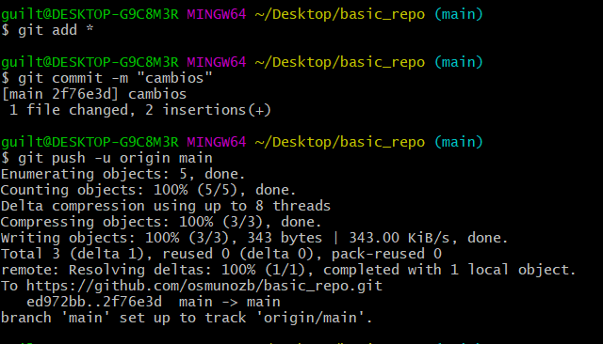

6-Ve a tu cuenta de GitHub y mira tu nuevo repo y los cambios que has hecho

